Übersicht | X-tanken | Menü | Programme | Glossar | Themen | FAQ | Update

X-tanken

Konfiguration Epost-Druck [tscfgepost]
Eine Rechnungsseite setzt sich aus den Vorlaufzeilen, dem Rechnungstext und den Fußzeilen zusammen. Die Seitenlänge wird aus den drei Zeilenlängen der oben genannten Seitenteilabschnitte errechnet. Beachten Sie dabei den druckbaren Bereich Ihres Druckers, hier angedeutet durch den gestrichelten Rahmen, sowie beide, rot dargestellten, Trennbalken. Der obere dieser roten Balken trennt die Vorlaufzeilen vom Rechnungstext und sollte möglichst vor dem Anschriftenfeld sitzen. Falls verwendet, achten Sie auf den „Text vor Adresse“! Dieser sollte nicht in die eventuell vorhandene Adresszeile gelangen. Der untere Trennbalken trennt den Textbereich, den Rechnungstext, vom Brieffuß.
Die 10cpi-, 12cpi- und 17cpi-Markierungen am oberen Programmrand stellen Spalten dar. Diese Spalten werden durch einen grauen Hintergrund farblich kenntlich gemacht. Alle Felder in einer (grauen) Spalte gehören zusammen. Die jeweilige Spalte steht hierbei für die Schriftgröße, in der Ihr Dokument gedruckt wird (die normale deutsche Standardrechnung wird für gewöhnlich bei 12cpi gedruckt).

Beschreibung der Programmkomponenten
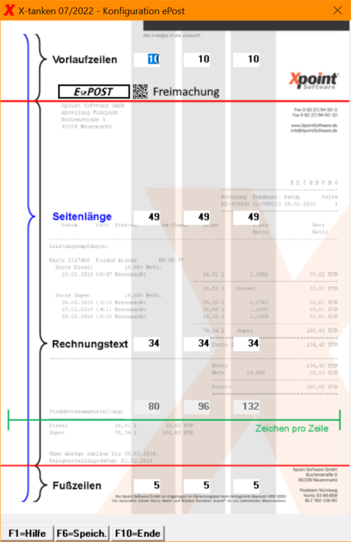

Programmablauf/Programmfunktion
Dieses Programm ändert die Einstellungen für den EPost-Versand.

[F6] Speichern
Mit der [F6]-Taste speichern Sie Ihre Änderungen.

Übersicht | X-tanken | Menü | Programme | Glossar | Themen | FAQ | Update

